Уважаемые студенты гр 189 дом задание на 3 июня это последние уроки
По МДК на первом курсе. Повторение пройденного материала. Не забываем про учебные кусы на академии. РДС и ЧМС. Вам необходимо ответить на вопросы. Жду прошлые Дом. задания.

Статическая вольт характеристика дуги
Процессы, происходящие в сварочной дуге, имеют свое графическое отображение в виде вольт-амперной характеристики дуги. Зависимость напряжения на дуге от величины сварочного тока называется статической вольт характеристикой дуги (рис. 36).дуга является гибким проводником электрического тока, и ее надо рассматривать как вид нагрузки электрической цепи, которая подчиняется закону Ома.
На рис. выделены три участка вольт -амперной характеристики дуги.
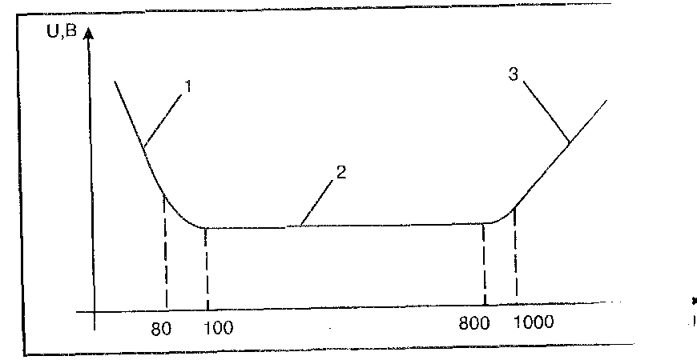
1. Падающая характеристика. При увеличении силы тока до 8ОА напряжение на дуге падает. В момент зажигания площадь Рис. поперечного сечения дуги очень быстро возрастает (быстрее, чем растет сила тока), следовательно, растет проводимость дуги и напряжение падает. Такая характеристика типична для ручной дуговой сварки.
2. Жесткая характеристика. При увеличении силы тока от 100 до 800 А степень ионизации возрастает. Увеличение силы тока и проводимости дуги происходит пропорционально, следовательно, напряжение не изменяется. Такая характеристика типична для автоматической сварки.
З. Возрастающая характеристика. При увеличении силы тока от 1000 А произошла полная ионизация дугового промежутка, поэтому сопротивление не меняется. А при увеличении силы тока напряжение будет возрастать. Такая характеристика присуща полуавтоматической сварке в среде защитных газов.
1. Ответьте на вопросы.
Закрепляющий материал
а. Что называется вольт-амперной характеристикой дуги?
б. Из каких участков состоит вольт-амперная характеристика дуги?
2. Заполните таблицу.
Номер участка характеристики дуги | Название характеристики | Описание процессов, происходящих на участке этой характеристики | Вид сварки, для которого типична данная характеристика

Ответьте на вопросы.
1. Сколько участков имеет статическая вольт-амперная характеристика дуги?
2. Как называется каждый участок
3. Какой участок характерен для ручной дуговой сварки?
4. Что называется жесткой характеристикой дуги?
5. Почему при очень больших значениях тока (более 8ОО А) напряжение
на дуге увеличивается?

Перенос расплавленного металла через дуговое пространство
Дуга расплавляет электрод достаточно быстро, приблизительное время плавления электрода З мин. Расплавленный электродный металл переходит в сварочную ванну в виде отдельных капель. Количество капель зависит от диаметра электрода и силы тока. Возможен крупно капельный и мелкокапельный (струйный) перенос металла. В зависимости от типа переноса металла изменяется производительность труда, характер формирования шва и качество сварного соединения, поэтому сварщик должен знать условия, при которых достигается нужный перенос электродного металла, При сварке плавящимися электродами с обмазкой перенос осуществляется в основном крупными каплями (рис. а).
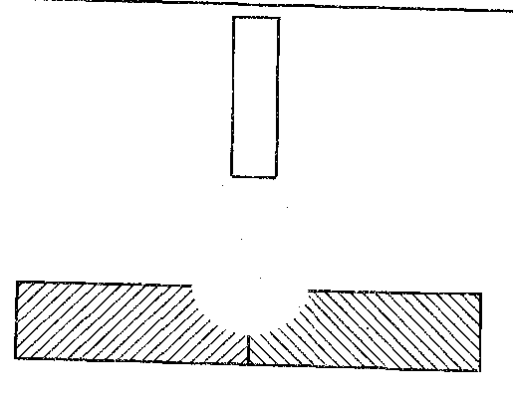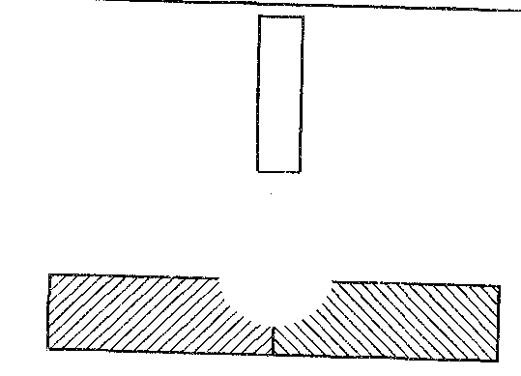
Образование одинаковых капель с одинаковой частотой их переноса при сварке покрытыми электродами практически не возможно. Большую стабильность переноса электродного металла дает струйный перенос мелкими каплями (рис. б). Уменьшение тока при сохранении длины дуги приводит к увеличению объема кап ли. При этом уменьшается частота переноса, что снижает количество переносимого металла в единицу времени. И наоборот, чем больше ток, тем меньше капля и больше частота переноса. Таким образом, для увеличения производительности труда и улучшения процесса формирования шва необходимо при уменьшении тока уменьшать длину дуги.
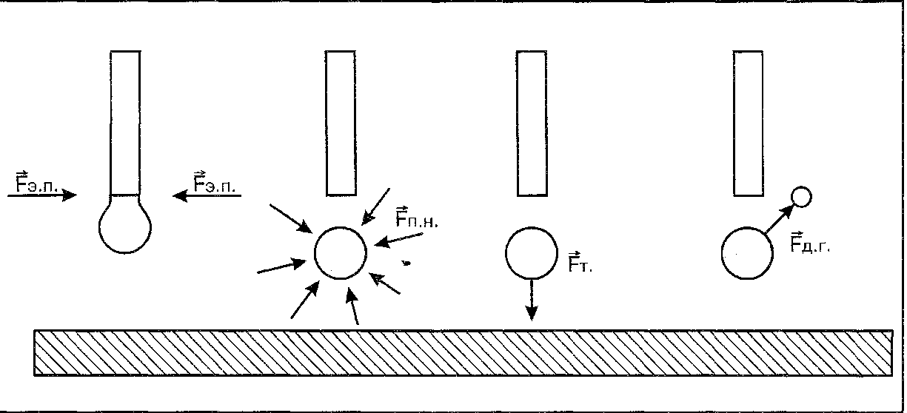

Во время переноса на каплю металла действуют различные силы (рис. ). Под действием силы тяжести капля перемещается вниз. Во время сварки в нижнем положении сила тяжести играет положительную роль при переносе капли электродного металла в сварочную ванну, а при сварке в вертикальном и особенно в потолочном положениях она препятствует процессу переноса капли на металл.
Внутри крупной капли находятся газы. Под действием внутреннего давления газов капля разрывается и образуются мелкие капли и брызги. 10% электродного металла теряется на брызги и пары. Сила поверхностного натяжения Р придает капле расплавленного металла форму шара и сохраняет эту форму до момента ее соприкосновения с поверхностью расплавленной ванны. Сила поверхностного натяжения способствует удержанию жидкого металла ванны при сварке в потолочном положении. Действие силы электромагнитного поля заключается в том, что вокруг электрода при прохождении по нему тока образуется магнитное поле. С увеличением количества расплавленного металла на конце электрода под действием магнитных сил образуется перешеек. По мере уменьшения сечения перешейка плотность тока возрастает, магнитные силы увеличиваются и усиливают свое сжимающее действие, стремясь оторвать каплю от электрода. Закрепляющий материал
1. Ответьте на вопросы.
а. Какие типы переноса электродного металла вы знаете?
б. На что влияет тип переноса электродного металла?
в. Как повысить стабильность переноса, увеличить производительность труда и улучшить процесс формирования шва?
2. Заполните таблицу:
№п/п | Название силы, действующей на каплю электродного металла | Влияние силы на каплю электродного металла при ее переносе
Ответьте на вопросы.
1. Как называется тип переноса при ручной дуговой сварке? 2. Почему при уменьшении тока необходимо уменьшать длину дуги? З. Какие силы действуют на каплю электродного металла при ее переносе? 4. Какие силы стремятся оторвать каплю от электрода?
5. Какие силы придают капле форму шара?

